# squid代理服务器

## 1.正向代理

局域网电脑通过代理服务器上网

## 2.反向代理

互联网电脑通过代理服务器访问局域网的电脑

## 3.透明代理

**工作流程：**

**当代理服务器中有客户端需要的数据时：**

**a. 客户端向代理服务器发送数据请求；**

**b. 代理服务器检查自己的数据缓存；**

**c. 代理服务器在缓存中找到了用户想要的数据，取出数据；**

**d. 代理服务器将从缓存中取得的数据返回给客户端。**

**当代理服务器中没有客户端需要的数据时：**

**1. 客户端向代理服务器发送数据请求；**

**2. 代理服务器检查自己的数据缓存；**

**3. 代理服务器在缓存中没有找到用户想要的数据；**

**4. 代理服务器向Internet 上的远端服务器发送数据请求；**

**5. 远端服务器响应，返回相应的数据；**

**6. 代理服务器取得远端服务器的数据，返回给客户端，并保留一份到自己的数据缓存中。**

# 实验1：squid正向代理

**作用：公司内部局域网电脑通过代理服务器上网**

**Centos7 VMNET1 200.1.1.2**

**Squid服务器 VMNET8 192.168.7.11**

**VMNET1 200.1.1.1**

**客户机： win10 192.168.7.21 VMNET8**

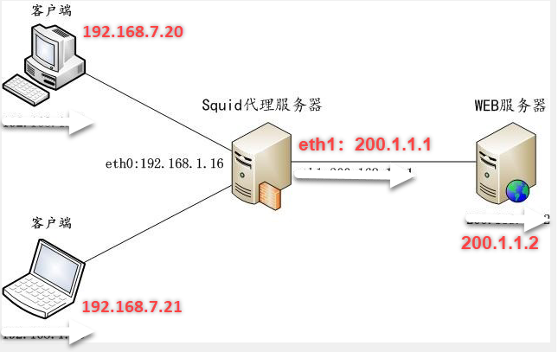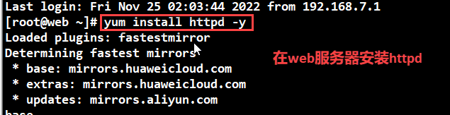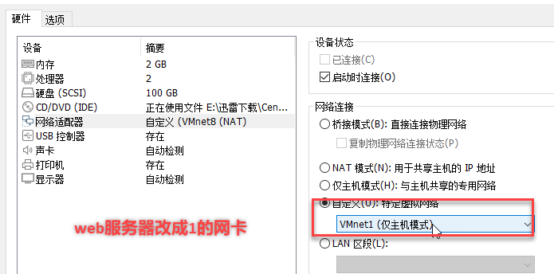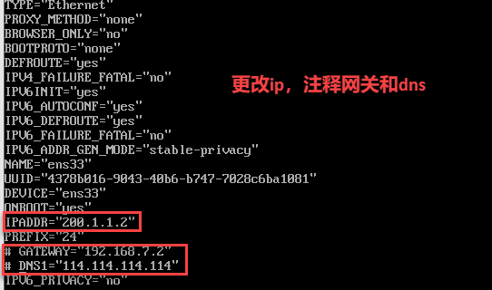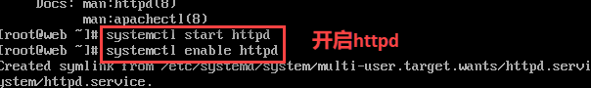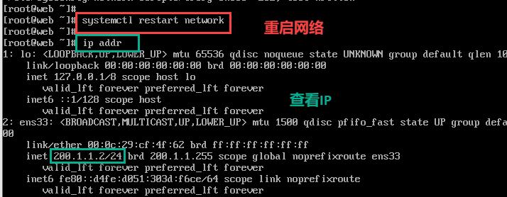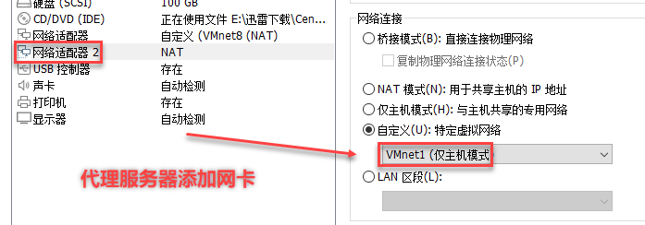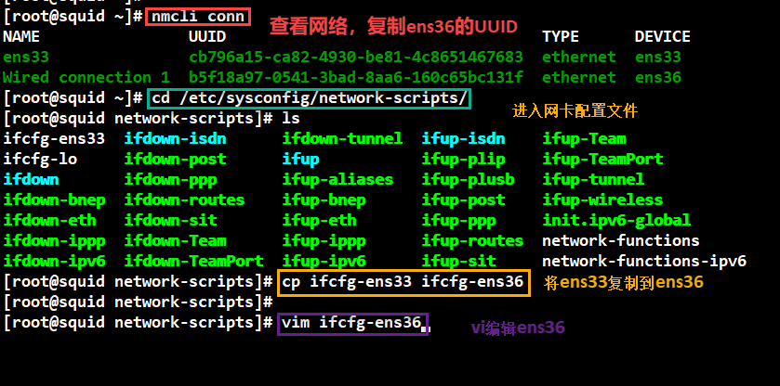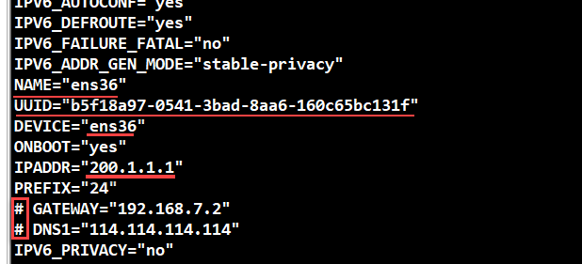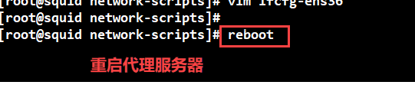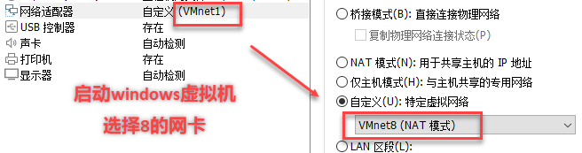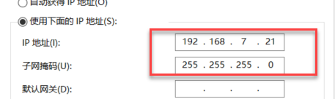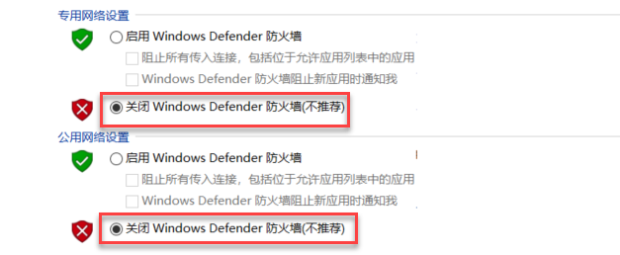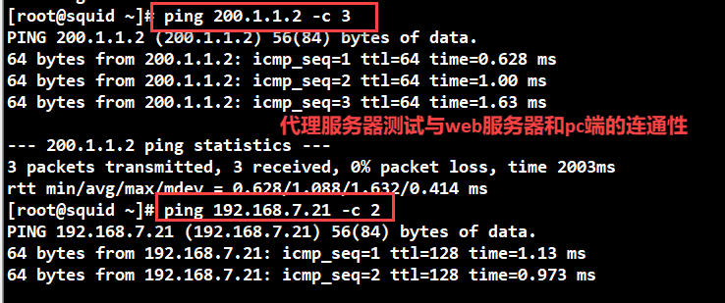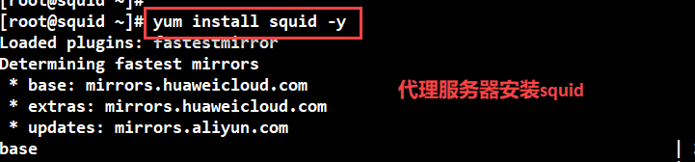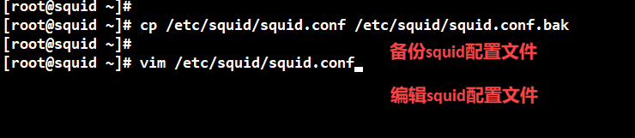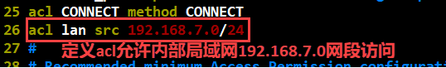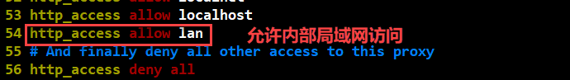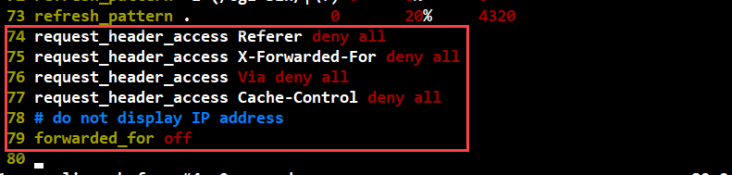

**request_header_access Referer deny all**

**request_header_access X-Forwarded-For deny all**

**request_header_access Via deny all**

**request_header_access Cache-Control deny all**

**# do not display IP address**

**forwarded_for off**

**squid 端口号 3128**

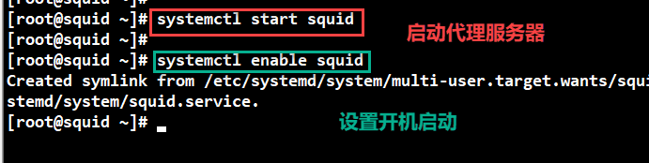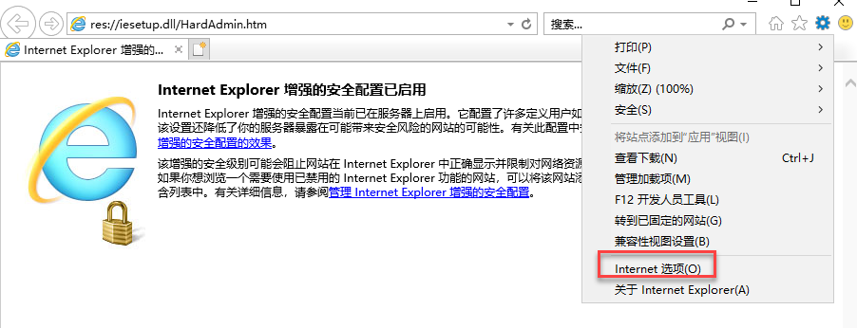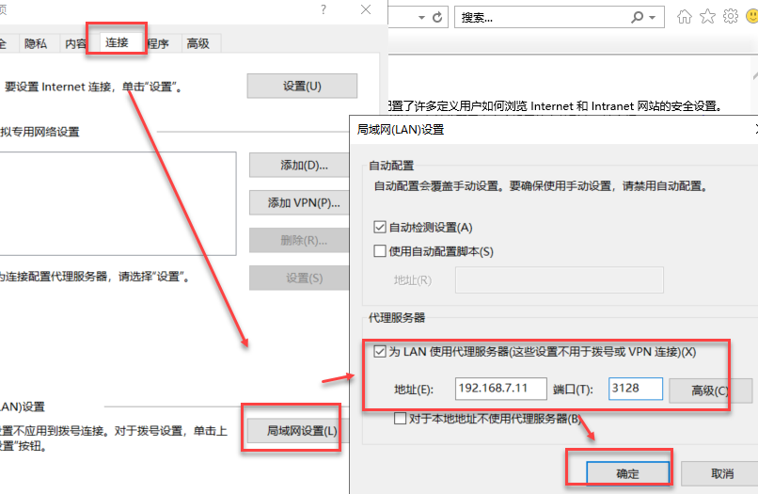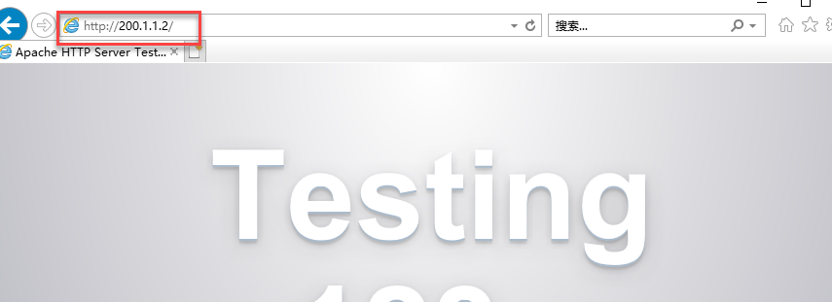

## 实验2：Squid反向代理

**客户机win10 VMNET1 200.1.1.2**

**Squid服务器 VMNET1 200.1.1.1**

**VMNET8 192.168.7.11**

**web服务器 VMNET8 192.168.7.10**

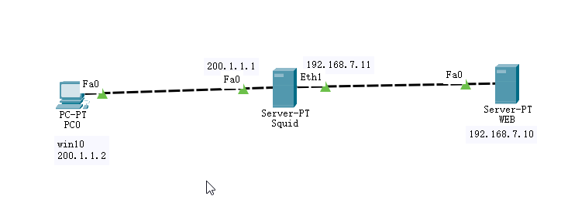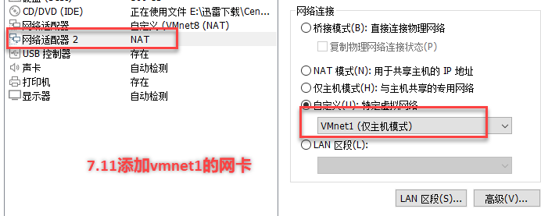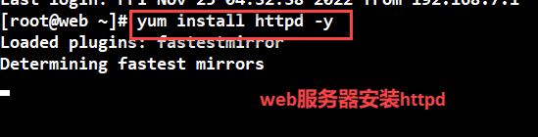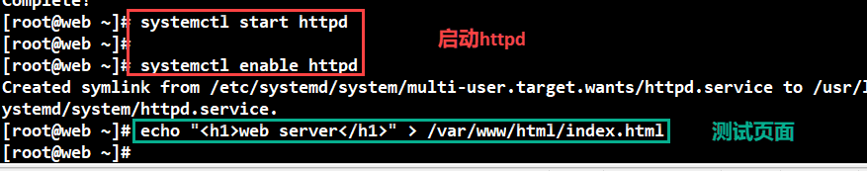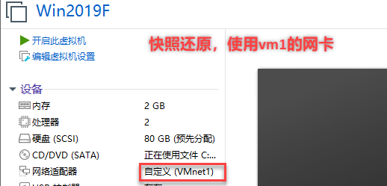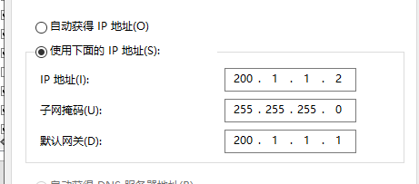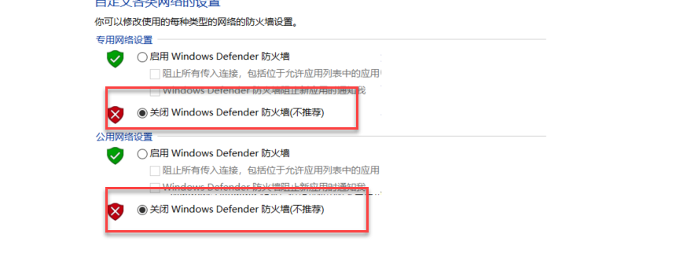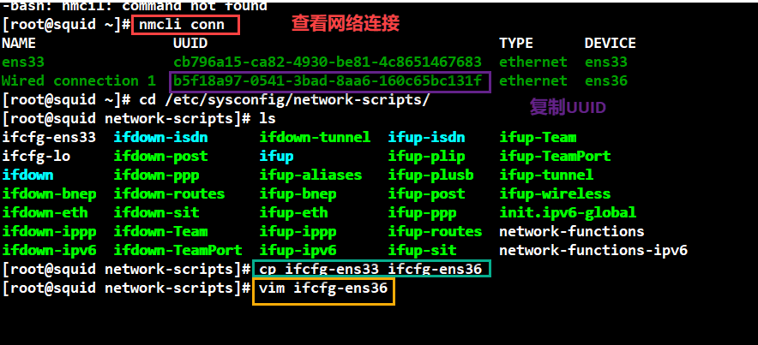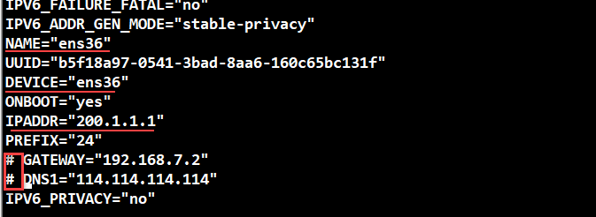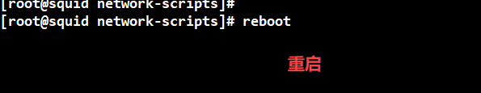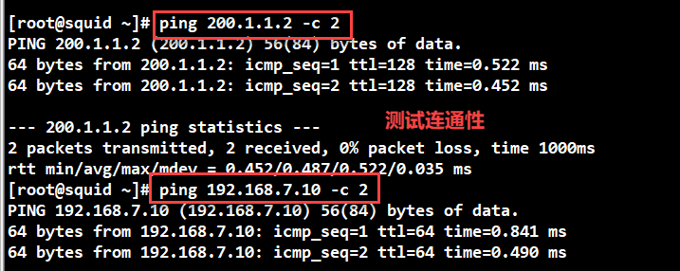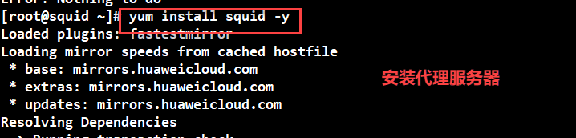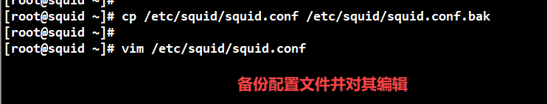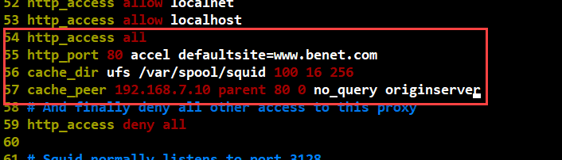

**//允许所有人访问**

**http_access allow all**

**//自己知道自己是代理服务器，网站的名称是www.benet.com**

**http_port 80 accel defaultsite=www.benet.com**

**//硬盘缓存容量100M，自动创建16个一级子目录及256个二级子目录**

**cache_dir ufs /var/spool/squid 100 16 256**

**//自己后台的web服务器**

**cache_peer 192.168.7.10 parent 80 0 no_query originserver**

